Міністерство освіти і науки України
Національний технічний університет України
«Київський політехнічний інститут імені Ігоря Сікорського»
Факультет інформатики та обчислювальної техніки
Кафедра обчислювальної техніки
Лабораторна робота №1
з дисципліни
«Об’єктно-орієнтоване програмування»
на тему
«Знайомство із середовищем розробки та складання модульних проєктів програм»
Виконав:
Студент групи ІМ-53
Коваленко Максим Олегович
номер у списку групи: 14
Перевiрив:
<Рекечинський Д.О.>

Київ 2026
Завдання:
1. Створити у обраному середовищі розробки проєкт з ім’ям Lab1.
2. Написати вихідний текст програми згідно варіанту завдання.
3. Скомпілювати вихідний текст і отримати виконуваний файл програми.
4. Перевірити роботу програми. За потреби налагодити програму.
5. Проаналізувати та прокоментувати результати та вихідний текст програми.
Завдання згідно варіанту:
Для усіх варіантів необхідно створити два пункти меню – «Робота1» та «Робота2». При виборі пункту «Робота1» виконується завдання згідно варіанту B1 = Ж mod 4, при виборі пункту «Робота2» – згідно варіанту B2 = (Ж+1) mod 4, де Ж – номер студента у журналі.
Номер у журналі Ж = 14, тому B1 = 14 mod 4 = 2, B2 = (14+1) mod 4 = 15 mod 4 = 3.
Варіант 2 (Робота1). Два вікна діалогу. Спочатку з’являється перше, яке має дві кнопки: [Далі >] і [Відміна]. Якщо натиснути кнопку [Далі >], то воно закриється і з’явиться друге діалогове вікно, яке має кнопки: [< Назад], [Так] і [Відміна]. Якщо натиснути кнопку [< Назад], вікно закриється і відбудеться перехід до першого вікна.
Варіант 3 (Робота2). Вікно діалогу з елементом списку (List Box) та двома кнопками: [Так] і [Відміна]. У список автоматично записуються назви груп нашого факультету. Якщо вибрати потрібний рядок списку і натиснути [Так], то у головному вікні повинен відобразитися текст вибраного рядка списку.
Додаткові вимоги: кожне вікно діалогу знаходиться в окремому незалежному модулі; callback-функції вікон діалогу не видимі зовні модуля; при виведенні наступного вікна діалогу попереднє закривається автоматично; імпорт коду з одного модуля в інший не допускається, спільна логіка винесена в окремий файл utils.py.
Програма написана мовою Python з використанням бібліотеки tkinter, тому вона кросплатформна (працює на Windows, macOS, Linux). Пункти «Робота1» та «Робота2» реалізовані як кнопки у верхній частині головного вікна.

main.py
class MainApp:
def __init__(self, root):
self._root = root
root.title("Lab 1")
root.geometry("420x160")
self._build_menu()
self._label = tk.Label(root, text="Результат: -", font=("Arial", 13))
self._label.pack(expand=True)

def _build_menu(self):
bar = tk.Frame(self._root)
bar.pack(side="top", fill="x")
for title, action in (("робота 1", self._work1), ("робота 2", self._work2)):
tk.Button(bar, text=title, command=action).pack(side="left", padx=4, pady=4)

def _show(self, text):
self._label.config(text=text)

def _work1(self):
module1.open_dialog(self._root, self._work1_step2)

def _work1_step2(self):
module2.open_dialog(self._root, self._work1,
lambda: self._show("робота 1: підтверджено"))

def _work2(self):
module3.open_dialog(self._root, lambda group: self._show(f"Група: {group}"))

module1.py
class _FirstDialog:
def __init__(self, parent, on_next):
self._on_next = on_next
self._win = make_dialog(parent, "робота 1 - Крок 1", 320, 130)
tk.Label(self._win, text="Перше вікно діалогу.").pack(pady=20)
add_buttons(self._win, ("Далі >", self._next), ("Відміна", self._win.destroy))

def _next(self):
self._win.destroy()
self._on_next()

def open_dialog(parent, on_next):
_FirstDialog(parent, on_next)
module2.py
class _SecondDialog:
def __init__(self, parent, on_back, on_yes):
self._on_back = on_back
self._on_yes = on_yes
self._win = make_dialog(parent, "робота 1 - Крок 2", 360, 130)
tk.Label(self._win, text="Друге вікно діалогу.").pack(pady=20)
add_buttons(self._win, ("< Назад", self._back), ("Так", self._yes),
("Відміна", self._win.destroy))
def _back(self):
self._win.destroy()
self._on_back()
def _yes(self):
self._win.destroy()
self._on_yes()
def open_dialog(parent, on_back, on_yes):
_SecondDialog(parent, on_back, on_yes)

module3.py
GROUPS = ["IM-o51", "IM-51", "IM-52", "IM-53", "IM-54", "IM-55"]

class _GroupDialog:
def __init__(self, parent, on_result):
self._on_result = on_result
self._win = make_dialog(parent, "робота 2", 300, 280)
tk.Label(self._win, text="Оберіть групу:").pack(pady=(12, 0))
add_buttons(self._win, ("Так", self._yes), ("Відміна", self._win.destroy))
self._list = tk.Listbox(self._win, exportselection=False)
self._list.insert(tk.END, *GROUPS)
self._list.pack(fill="both", expand=True, padx=20, pady=8)

def _yes(self):
selected = self._list.curselection()
if selected:
group = self._list.get(selected[0])
self._win.destroy()
self._on_result(group)

def open_dialog(parent, on_result):
_GroupDialog(parent, on_result)

utils.py
def make_dialog(parent, title, width, height):
win = tk.Toplevel(parent)
win.title(title)
win.resizable(False, False)
win.transient(parent)
parent.update_idletasks()
x = parent.winfo_rootx() + (parent.winfo_width() - width)
y = parent.winfo_rooty() + (parent.winfo_height() - height)
win.geometry(f"{width}x{height}+{x}+{y}")
win.wait_visibility()
win.grab_set()
return win

def add_buttons(win, *buttons):
row = tk.Frame(win)
row.pack(side="bottom", pady=12)
for text, command in buttons:
tk.Button(row, text=text, width=10, command=command).pack(side="left", padx=5)

Скріншоти
головне вікно програми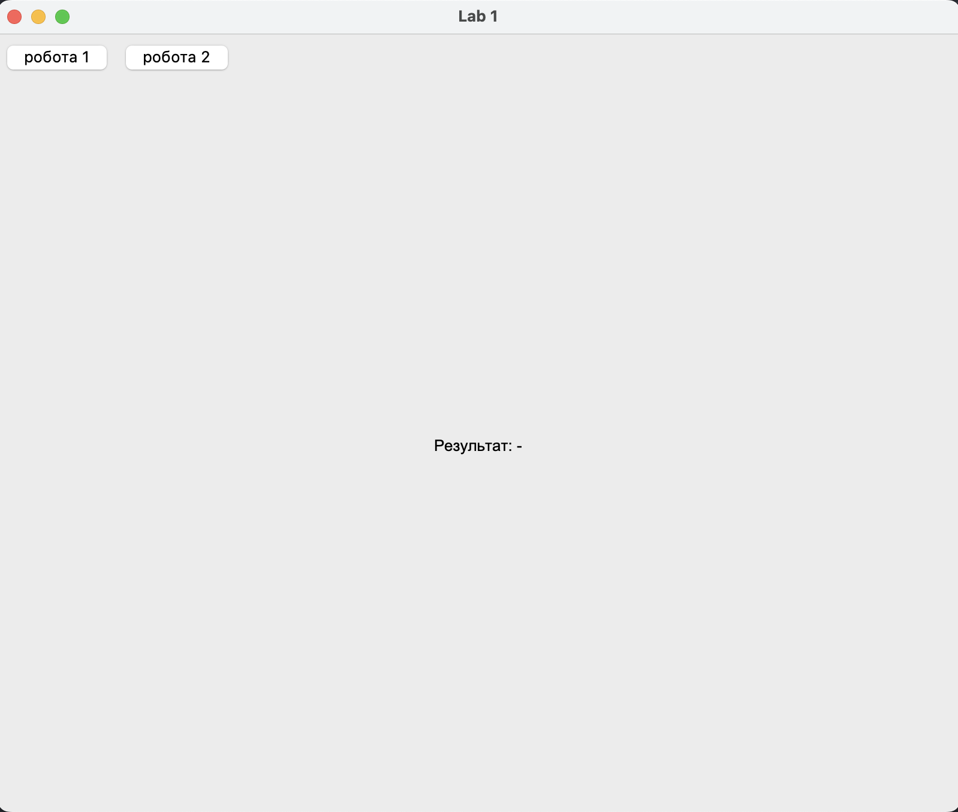
«робота 1», перше вікно діалогу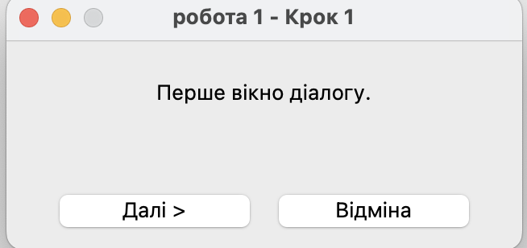
«робота 1», друге вікно діалогу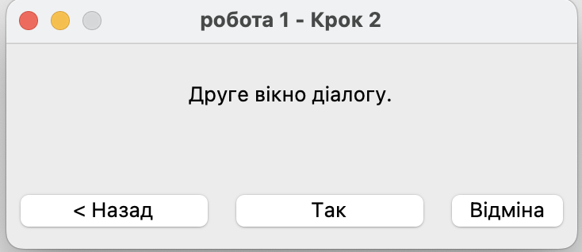
головне вікно після натискання [Так]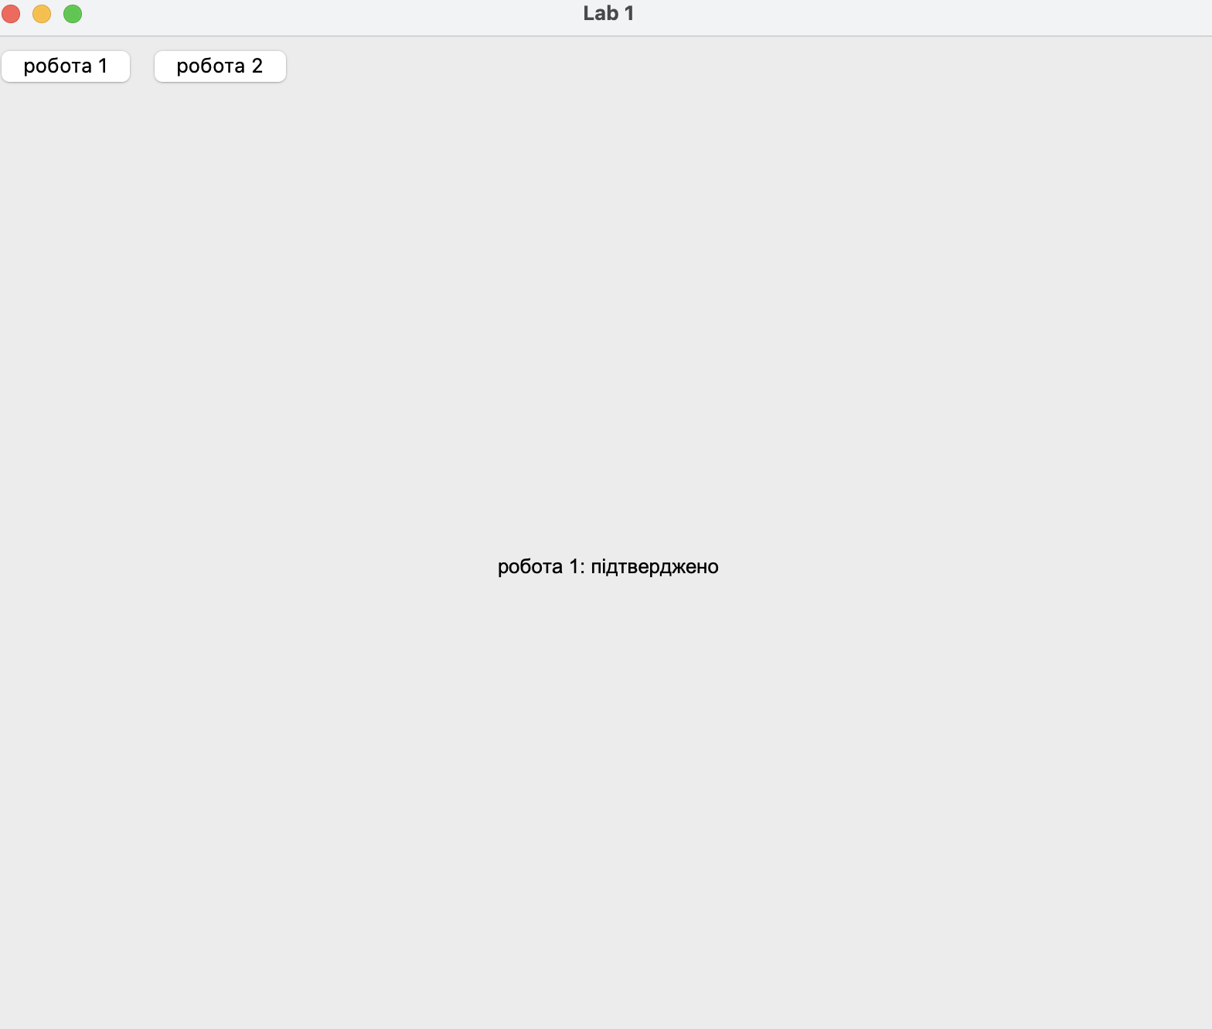
«робота 2», діалог зі списком груп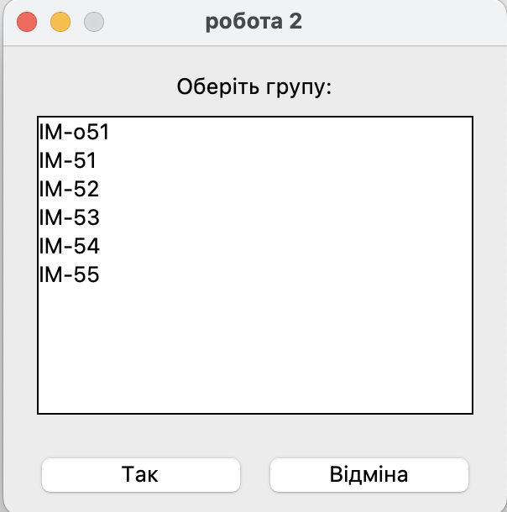
<Скріншот 6: головне вікно з вибраною групою>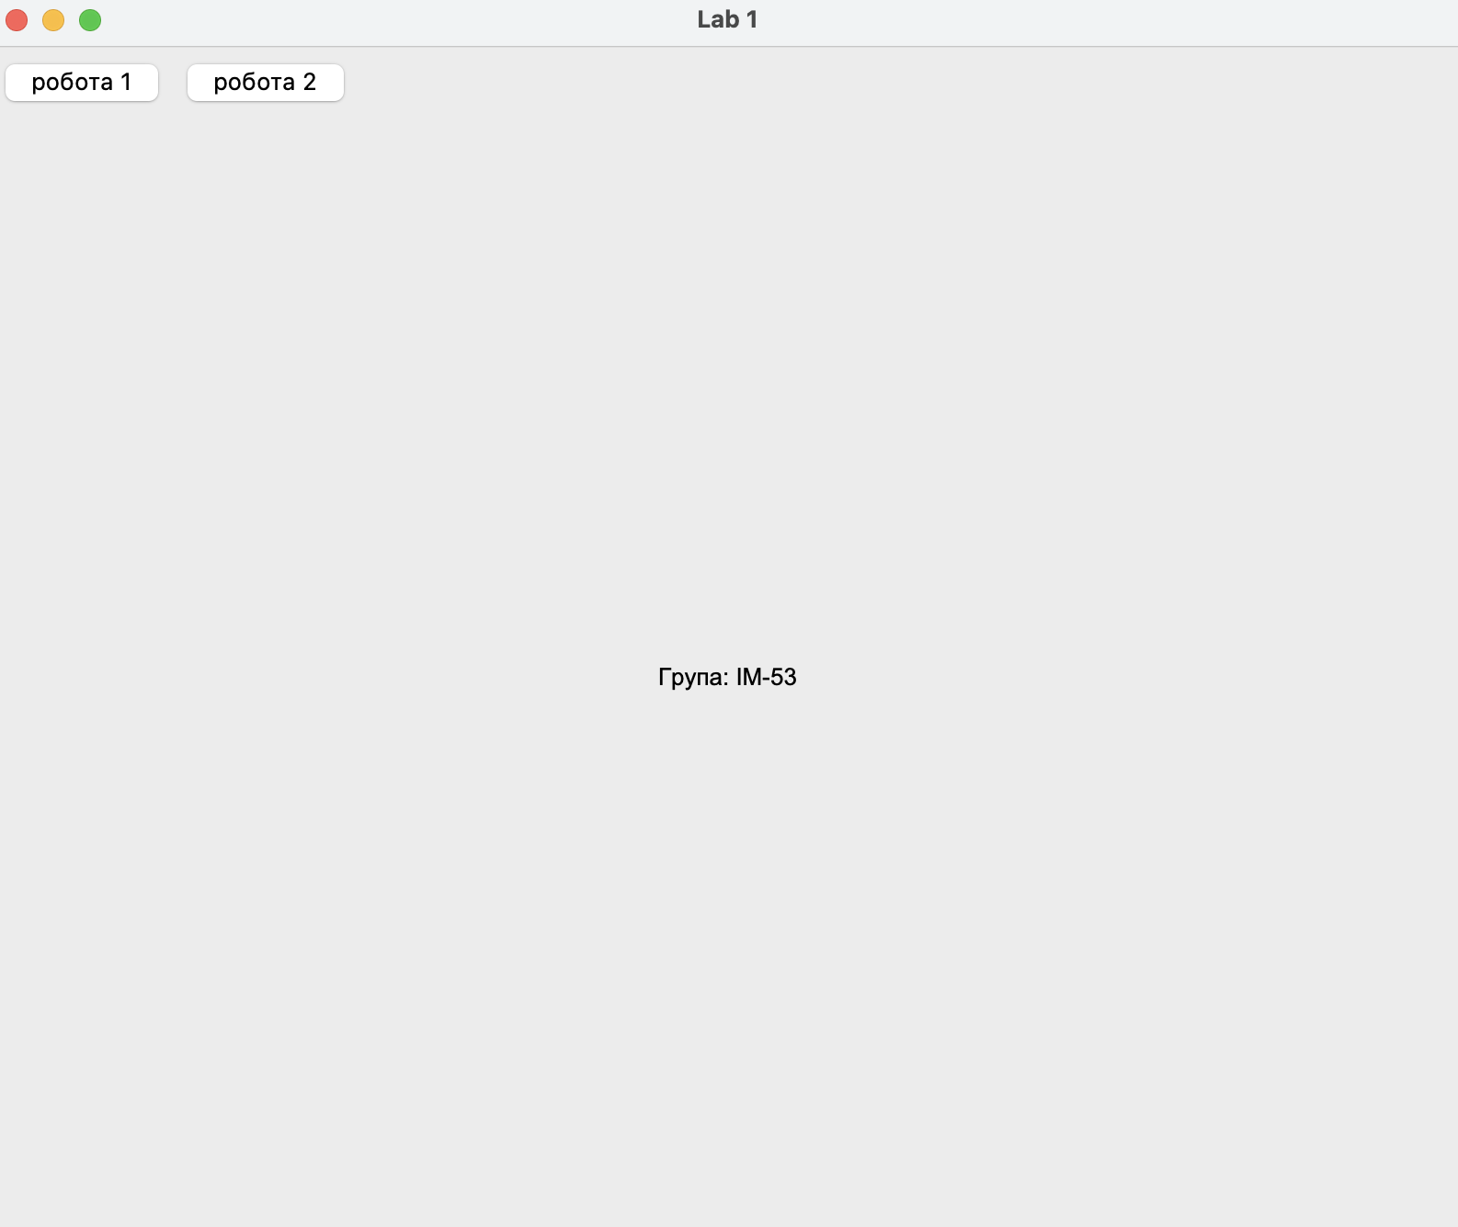
Висновок:
У лабораторній роботі я виконав завдання згідно свого варіанту (B1 = 2, B2 = 3). Створив модульний проєкт, який складається з головного файлу main.py, трьох незалежних модулів діалогових вікон та допоміжного модуля utils.py. У пункті «Робота1» реалізовано два діалогові вікна з переходом вперед і назад, а в пункті «Робота2» – діалогове вікно зі списком груп, вибраний елемент якого відображається в головному вікні.
Лабораторна робота дала навички створення віконних програм із графічним інтерфейсом, розуміння циклу очікування повідомлень головного вікна, роботи з модальними діалогами та елементами керування (кнопки, список). Я навчився розбивати програму на модулі, передавати керування між вікнами за допомогою callback-функцій, приховувати реалізацію діалогів усередині модуля та виносити спільний код в окремий файл, щоб не дублювати його. Використання бібліотеки tkinter дозволило зробити програму кросплатформною.

